需求
燃油效率：单位乘客油耗需低于行业基准值15%，支持长周期运营成本控制。
维护便捷性：75%以上部件实现模块化快速更换，定检工时压缩至竞品的60%以内。
残值保障：飞机设计寿命≥60,000飞行小时/25年，确保二手市场交易价值。
航线覆盖：航程范围需覆盖3,000-7,000公里，适配高密度短程航线与中程国际航线。
机场兼容性：最小跑道长度≤1,200米，支持支线机场起降；顶升点设计承受1.3倍最大停机坪重量。
冗余设计：关键系统（如液压、电传操纵）需具备三重冗余，确保单点故障不导致飞行中断。
应急能力：180秒内完成全机人员撤离（通过适航认证测试）。
数据链通信：支持CPDLC（控制器-飞行员数据链通信），实现4D轨迹管理（水平+垂直+时间精度±5秒）。
维修预测：通过ACMS（飞机状态监控系统）提供部件寿命预警，减少非计划停场。
客舱空间：座椅宽度≥18英寸，过道宽度≥20英寸，避免拥挤感。
空气质量：HEPA过滤器+100%新鲜空气循环，舱内PM2.5浓度≤10μg/m³。
名称 | 是否变更 | 标书中使用的单位主体 | 备注
营业执照 | 是 | 上海仪电智仪科技有限公司
缴纳税收证明 | / | 上海宝通汎球电子有限公司
缴纳社会保障资金证明 | / | 上海宝通汎球电子有限公司
信用中国查询 | 是 | 上海仪电智仪科技有限公司
中国政府采购网 | 是 | 上海仪电智仪科技有限公司
审计报告 | / | 上海宝通汎球电子有限公司
ISO 9001 | 否 | 上海宝通汎球电子有限公司
ISO 14001 | 否 | 上海宝通汎球电子有限公司
ISO 45001 | 否 | 上海宝通汎球电子有限公司
电子与智能化工程专业承包一级 | 是 | 上海仪电智仪科技有限公司
建筑智能化系统设计专项甲级 | 是 | 上海仪电智仪科技有限公司
音视频集成工程企业能力等级一级 | 是 | 上海仪电智仪科技有限公司
安全生产许可证 | 否 | 上海宝通汎球电子有限公司
上海市公共安全防范工程设计施工单位核准等级一级 | 否 | 上海宝通汎球电子有限公司
企业信用资质等级评定AAA | 是 | 上海仪电智仪科技有限公司
上海市“专精特新”中小企业 | 否 | 上海宝通汎球电子有限公司

周边环境（利益相关者）

周边环境bdd图：该块定义图（BDD）描述了“空客A320”系统的外部上下文环境。图中以“周边环境”作为核心元素，连接了多个与系统存在交互关系的外部实体和参与者。包括6个结构体块（block）：卫星、空客A320、地勤组织部门、航空管制协调指挥中心、气象系统和周边环境本身；以及3个参与者：飞行员、机组人员、乘客。所有元素通过关联线与“周边环境”相连，表示这些外部实体共同构成了系统运行的环境和交互边界。该图为后续系统功能建模和需求分析提供了上下文支撑。
产品型号 | 品牌 | 产品配置 |  | 配置数量 | 设备套数
CS5468H3 | 浪潮 | 尺寸 | 4U AI服务器 | 1 | 1
 |  | CPU | HYGON_7490_C86_2.7GHz_64C_256M_400W | 2
 |  | 内存 | 32GB_DDR5-5600MHz | 16
 |  | 硬盘 | 3.84T_SSD_SATA | 1
 |  | 硬盘 | 8T_SATA_7.2K_3.5_HDD | 4
 |  | RAID卡 | 9560_8i_4GB；支持RAID 0、RAID 1、RAID 5、RAID 6 | 1
 |  | 网卡 | 网卡_四口千兆 | 1
 |  | 网卡 | 网卡_双口万兆（含模块） | 1
 |  | 网卡 | 网卡_单口100Gbps网卡 | 1
 |  | 电源 | 电源3000W | 4
 |  | 显卡 | 海光K100_AI_64G  单卡配置如下：  FP32：49TFlops  FP16：196TFlops  显存：64GB  带宽：896GB/S | 8
 |  | 其他 | 提供3年原厂质保服务；  完成AI模型赋能MBSE软件环境实施（包括同AI模型赋能MBSE硬件环境的集成实施，并纳入甲方已有智能算力集群）。

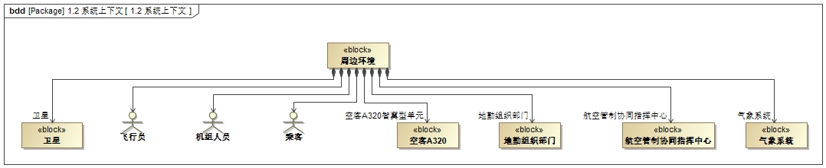

卫星
地勤组织部门
气象系统
航空管制协同指挥中心
乘客
机组人员
飞行员

用例

飞行用例图：本图描述了“飞机飞行”过程中的关键行为及其与外部参与者、系统环境的交互关系。参与者包括飞行员、机组人员和乘客，他们共同参与了“飞机飞行”这一核心用例。该用例通过五个子用例进行了功能细分，包括：滑行、起飞、空中巡航、下降、停机，均通过 «include» 关系与主用例关联，表示它们是飞行全过程中不可或缺的组成部分。此外，多个外部块（block）也参与支持了这些行为的完成，包括“卫星”、“气象系统”、“航空管制协同指挥中心”以及“地勤组织部门”，它们分别与滑行、起飞和空中巡航等子用例建立了连接，表示系统在运行过程中依赖这些外部环境提供信息或协同配合。整体图示清晰展现了飞行任务的全生命周期及其系统协同关系。

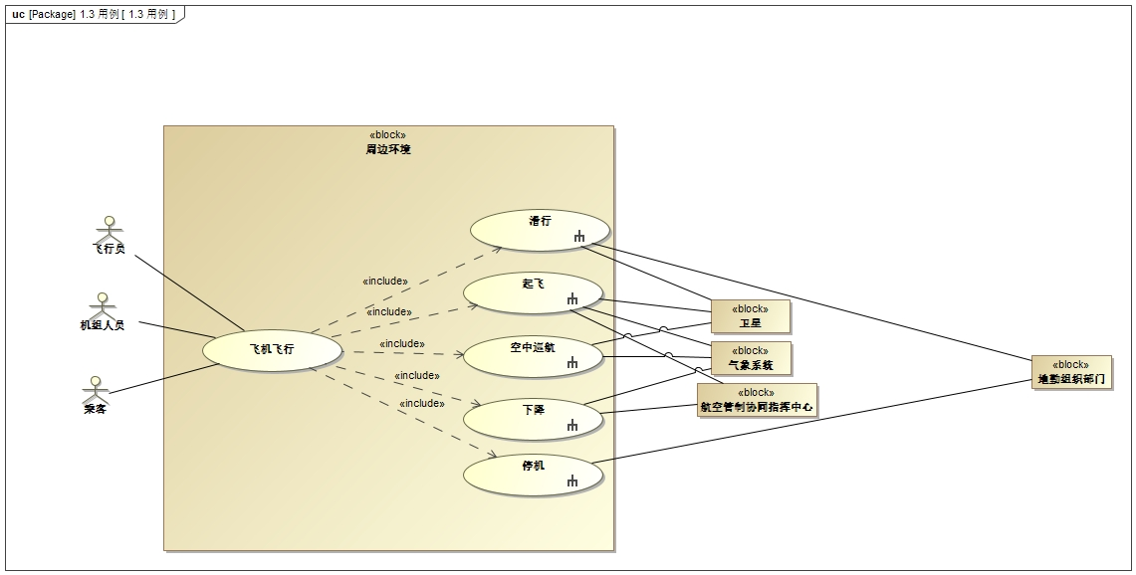

3.1滑行

滑行活动图：该活动图共有三个泳道，分别是“空客A320”、“地勤组织部门”和“卫星”，对应系统中的三个执行主体。“空客A320”泳道中包含“路径规划与导航”、“推力与能源管理”、“指令接收与状态反馈”和“位置更新”四个模块；“地勤组织部门”泳道中包含“提供滑行路径”模块；“卫星”泳道中包含“获取位置信息”模块。跑道滑行活动从“地勤组织部门”泳道中“提供滑行路径”模块开始，将滑行路径信息传输给“空客A320”泳道中的“路径规划与导航”模块，然后进入“推力与能源管理”、“指令接收与状态反馈”和“位置更新”三个顺序活动进行循环调整，生成“位置信息”。该“位置信息”被传递至“卫星”泳道中的“获取位置信息”模块，用于执行过程的感知与反馈。该图整体展现了以空客A320为控制中心，联动地勤组织部门和卫星的路径规划、执行与状态感知的交互流程。

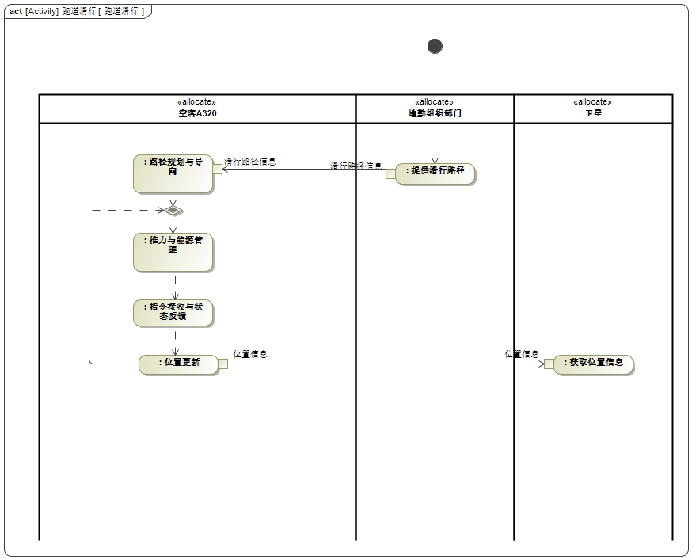

3.1.1路径规划与导向

动态路径计算：根据空管指令（如“滑行至跑道27L入口”）和机场地图数据，实时生成最优路径，避开施工区域或关闭的滑行道。
视觉引导：通过机载显示屏叠加AR（增强现实）箭头，指示飞行员转向方向（如“左转进入滑行道B”）。
传感器融合：结合惯性导航（INS）和地面增强系统（GBAS），将定位精度提升至±0.5米，确保严格遵循路径。

3.1.2推力与能源管理

推力控制：通过FADEC系统自动调节发动机推力，滑行阶段维持慢车推力（约15% N1转速），降低燃油消耗。
APU协同：在地面长时间等待时，启动APU提供电力和压缩空气，减少主发动机运行时间。
能源监测：实时显示燃油流量（如“当前流量：500kg/h”）和APU运行时间，触发告警如果燃油低于储备量。

3.1.3指令接收与状态反馈
VHF语音通信：接收空管指令（如“Cessna 172, hold short of runway 27L”），支持自动语音识别（ASR）将指令转换为文本显示。
数据链通信（CPDLC）：通过卫星或地面基站传输文本指令（如“Taxi via B, hold at Charlie”），避免语音误听。
地勤交互：通过Wi-Fi或4G网络与地勤系统同步，获取最新跑道状态（如“滑行道B湿滑，建议减速”）。

3.1.4位置更新
通过卫星或地面基站传输飞机的实时位置信息。

3.2起飞

起飞活动图：该活动图共有四个泳道，分别是“空客A320”、“卫星”、“气象系统”和“航空管制协同指挥中心”，对应系统中的四个执行主体。“空客A320”泳道中包含“动力输出与调控”、“飞行姿态控制”、“系统监控与警告”、“导航与定位”、“导航与显示”模块；“卫星”泳道中包含“获取位置信息”模块；“气象系统”泳道中包含“获取气象信息”模块；“航空管制协同指挥中心”泳道中包含“获取飞机当前状态”模块。活动从“空客A320”泳道的“动力输出与调控”模块开始，依次经过“飞行姿态控制”、“系统监控与警告”、“导航与定位”以及“导航与显示”等模块进行飞行控制与信息处理，并在“导航与定位”阶段将“位置信息”发送至“卫星”泳道中的“获取位置信息”模块。同时，“导航与显示”模块还会将“飞机状态信息”传送至“航空管制协同指挥中心”泳道中的“获取飞机当前状态”模块，以便于指挥中心掌握当前飞行状态。在“空客A320”继续执行“实时风险评估”时，会向“气象系统”泳道的“获取气象信息”模块发送“环境信息”请求，以实现对实时飞行环境的感知与判断，完成“实时风险评估”后，返回“动力输出与调控”模块，重复进行。整个流程展示了空客A320在飞行过程中，通过获取导航、管控与环境感知信息，协同卫星、气象系统和航空管制协同指挥中心完成飞行状态评估与动态响应的控制闭环。

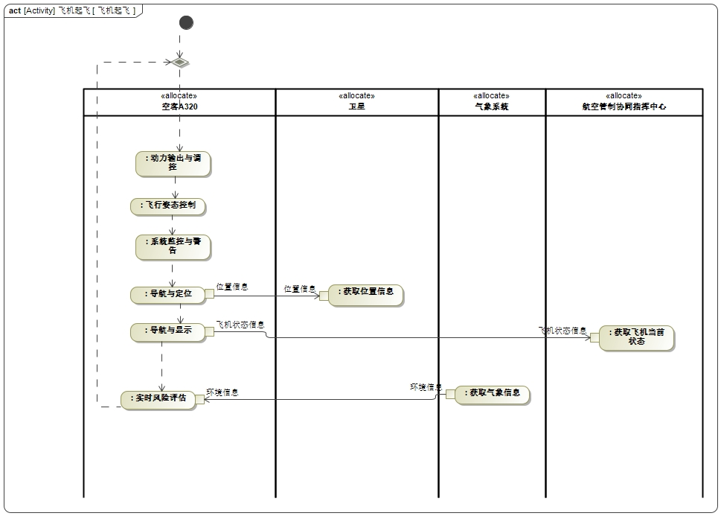

3.2.1通信系统功能
高频（HF）与甚高频（VHF）通信
空地通信：通过VHF电台与空管保持实时通信，接收起飞许可、航路指令等关键信息。
远程通信：在跨洋飞行或偏远地区，使用HF电台进行远程通信，确保与外界的联系不中断。

3.2.2动力输出与调控
在起飞前，飞行员通过发动机控制面板设定起飞推力参数。发动机按照预设程序启动，稳定后提供符合起飞需求的推力。例如，根据飞机重量、跑道长度、环境条件等因素，将发动机N1转速稳定在合适的起飞值，确保飞机能够达到规定的起飞速度。
发动机的燃油控制系统会根据飞行状态和飞行员输入，精确控制燃油流量，以维持稳定的推力输出，同时优化燃油效率。
具备自动油门系统，在起飞过程中，自动油门可以根据预设的飞行模式和参数，自动调整发动机推力。比如，在达到决断速度（V1）后，若出现单发故障等情况，自动油门能够快速调整剩余发动机的推力，维持飞机的爬升性能。

3.2.3 飞行控制系统
飞行员通过驾驶杆或侧杆操纵飞机的俯仰姿态。在起飞阶段，需要精确控制飞机的抬头角度，使飞机按照预定的爬升梯度上升。飞机的俯仰控制系统会将飞行员的输入转化为对升降舵的操纵指令，实现姿态的调整。
自动驾驶仪在起飞后达到一定高度和速度时可以接通，自动控制飞机的俯仰姿态，保持稳定的爬升率。
保持飞机在起飞过程中的坡度为零或按照预定航向进行小坡度转弯。通过副翼的操纵来控制飞机的滚转运动，确保飞机在水平方向上的稳定性。自动驾驶仪接通后，也可以自动控制飞机的坡度，实现精确的航向跟踪。

3.2.4 导航与定位
通过卫星或地面基站传输飞机的实时位置信息。

3.2.5 导航与显示
利用惯性基准系统（IRS）和全球定位系统（GPS）等设备，确定飞机的位置、速度和航向。在起飞阶段，为飞行员提供准确的飞行参数，帮助其按照预定的航路飞行。
甚高频全向信标（VOR）和自动定向机（ADF）等传统导航设备也可以辅助飞机在起飞后进行航向引导，特别是在没有GPS信号覆盖的区域。
飞行管理系统（FMS）中存储了预定的飞行计划，包括起飞后的离场程序、航路点等信息。在起飞过程中，FMS会根据飞机的实际位置和飞行状态，自动引导飞机沿着预定航路飞行，并提供相关的导航提示和警告。

3.2.6 实时风险评估
分析气象数据（如对流云高度、风速变化率），检测到潜在风险（如微下击暴流）时，1秒内触发“WX ALERT”告警并建议改航。

3.3空中巡航

空中巡航活动图：该活动图共有三个泳道，分别是“空客A320的智翼型系统”、“卫星”和“气象系统”，对应系统中的三个执行主体。“空客A320的智翼型系统”泳道中包含“导航与航线管理”、“动力与能源管理”、“通信与数据交互”、“安全与应急响应”、“气象与环境感知”五个模块；“卫星”泳道中包含“获取位置信息”模块；“气象系统”泳道中包含“捕获当前周围环境息”模块。活动从“导航与航线管理”开始，接收来自“卫星”泳道中“获取航线路线”模块提供的“航线规划信息”；随后依次执行“动力与能源管理”、“通信与数据交互”、“安全与应急响应”四个活动模块，逐步完成飞行管理、状态调整与安全保障等功能。在“空客A320的智翼型系统”的“气象与环境感知”模块中，系统会向“气象系统”泳道中的“捕获当前周围环境”模块传输“环境信息”，以获取气象图层支持，实现对环境变化的感知与处理，最后返回“导航与航线管理”模块。整个流程展示了以空客A320管理系统为核心，协同卫星提供轨迹控制支持，联合气象系统感知环境的多源信息融合与动态飞行控制闭环。

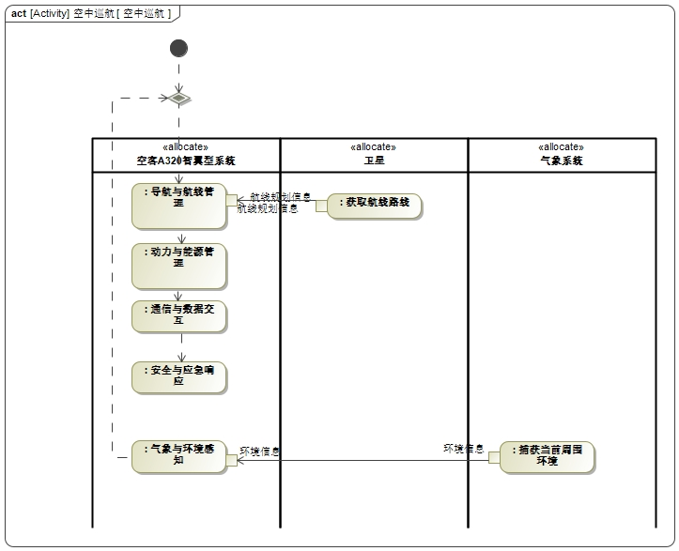

3.3.1导航与航线管理系统
ADIRU（大气数据惯性基准系统）
组成：3个独立ADIRU，每个含ADR（大气数据基准）和IR（惯性基准）模块。
IR部分采用激光陀螺和加速度计，位置计算精度≤10米（RMS）。
ADR提供空速（马赫数）、高度、迎角数据，更新率10次/秒。
操作逻辑：
通过MCDU或头顶板校准IR，校准时间约10分钟（自动模式）。
FMGC优先使用GPS/IRS混合定位，若GPS失效则切换至DME/DME或VOR/DME更新位置。
FMGC（飞行管理引导计算机）
组成：双通道FMGC1/FMGC2，支持三重冗余。
技术参数：
存储全球200,000+导航台数据，支持RNP 0.1导航精度。
飞行计划计算时间≤5秒（典型航路）。
操作逻辑：
从MCDU输入起飞/目的地机场四字码，自动生成最优航路。
与自动驾驶（AP）和自动油门（A/THR）联动，实现4D轨迹控制。

3.3.2动力与能源管理
发动机与FADEC
组成：两台高涵道比涡扇发动机（如CFM56-5B），配备全权数字式发动机控制（FADEC）。
技术参数：
推力范围22,000-33,000磅，燃油效率较上一代提升15%。
FADEC响应时间≤200ms，支持自动油门（A/THR）推力调整。
操作逻辑：
起飞时油门杆推至TOGA位，FADEC自动设置最大起飞推力。
巡航阶段根据FMC计算的马赫数/速度目标，动态调整燃油流量。
燃油系统
组成：主油箱（左右翼）+ 中央油箱，总容量约23,860升。
技术参数：
燃油传输速率≥1,200 kg/h，供油压力稳定在35 psi。
燃油平衡精度≤200 kg，低燃油告警阈值500 kg。
操作逻辑：
自动优先使用中央油箱燃油，剩余量≤500 kg时切换至主油箱。
紧急情况下可通过重力供油维持30分钟飞行。

3.3.3通信与数据交互
ACARS（飞机通信寻址与报告系统）
组成：VHF/SATCOM双模通信模块，支持数据链和语音通信。
技术参数：
数据传输速率：VHF模式1,200 bps，SATCOM模式4,800 bps。
覆盖范围：VHF模式≤300海里，SATCOM模式全球覆盖。
操作逻辑：
自动发送起飞/着陆报文至航空公司运营中心。
紧急情况下通过SATCOM触发“MAYDAY”告警并传输位置数据。
卫星通信（SATCOM）
组成：Inmarsat SwiftBroadband终端，支持IP数据传输。
技术参数：
带宽：上行128 kbps，下行512 kbps。
延迟：≤600 ms（典型）。
操作逻辑：
跨洋飞行时自动激活SATCOM，维持与空管的持续通信。
支持实时天气数据下载（如风切变预警）。

3.3.4安全与应急响应
电传操纵系统（Fly-by-Wire）
组成：ELAC（升降舵计算机）+ SEC（扰流板计算机）+ FAC（飞行增稳计算机）。
技术参数：
操纵指令传输延迟≤50 ms，舵面响应时间≤200 ms。
故障率：<1×10⁻⁹飞行小时。
操作逻辑：
正常模式：ELAC2为主控，ELAC1备份，SEC作为冗余。
故障时自动降级至机械备份，保持基本操纵能力。
EGPWS（增强型近地警告系统）
组成：地形数据库（分辨率30米）+ 气象雷达接口。
技术参数：
提前30秒预警地形冲突，虚警率≤0.1%。
支持RNP AR进近，垂直导航精度±20英尺。
操作逻辑：
结合ADIRU位置和地形数据库，生成“Terrain Ahead”语音告警。
触发“PULL UP”指令时，自动施加最大推力和抬头力矩。

3.3.5气象与环境感知
气象雷达（WXR）
组成：X波段多普勒雷达，探测范围320海里。
技术参数：
分辨率：水平1.0°，垂直0.5°。
降水率检测范围：1-100 mm/h。
操作逻辑：
自动调整倾斜角以覆盖飞行高度层的气象目标。
检测到风切变时，触发“WINDSHEAR”告警并建议改航。
TAWS（地形感知与警告系统）
组成：三维地形数据库（覆盖全球95%陆地）。
技术参数：
地形显示刷新率：1次/秒。
警告触发条件：距离地形<500英尺且下降率>1,000 fpm。
操作逻辑：
结合GPS位置和地形数据，在ND上叠加红色地形警示区。
触发“TERRAIN TERRAIN”语音告警时，自动执行规避机动。

3.4下降

下降活动图：该活动图共有三个泳道，分别是“空客A320的智翼型系统”、“航空管制协同指挥中心”和“气象系统”，对应系统中的三个执行主体。“空客A320的智翼型系统”泳道中包含“仪表着陆（ILS）”、“GPS/INS备份”、“自动刹车（ABS）”、“发动机反推”、“支撑与减震”和“气象与环境感知”模块；“航空管制协同指挥中心”泳道中包含“着陆许可确认”模块；“气象系统”泳道中包含“捕获当前周围环境息”模块。
活动从“着陆许可确认”开始，将落地指令下发给“空客A320的智翼型系统”泳道中的“仪表着陆（ILS）”模块，随后依次经过“GPS/INS备份”、“自动刹车（ABS）”、“发动机反推”、“支撑与减震”和“气象与环境感知”等模块，完成着陆过程的导航、定位、刹车与减速控制，并在最后阶段由“气象系统”泳道中的“捕获当前周围环境”模块向“气象与环境感知”模块传输“环境信息”，用于获取气象支持信息，最后返回“着陆许可确认”模块。该图整体展现了飞机在着陆过程中，依托导航定位系统和自适应控制技术，在航空指挥中心和气象系统的协同支持下完成精确、安全着陆的控制流程。

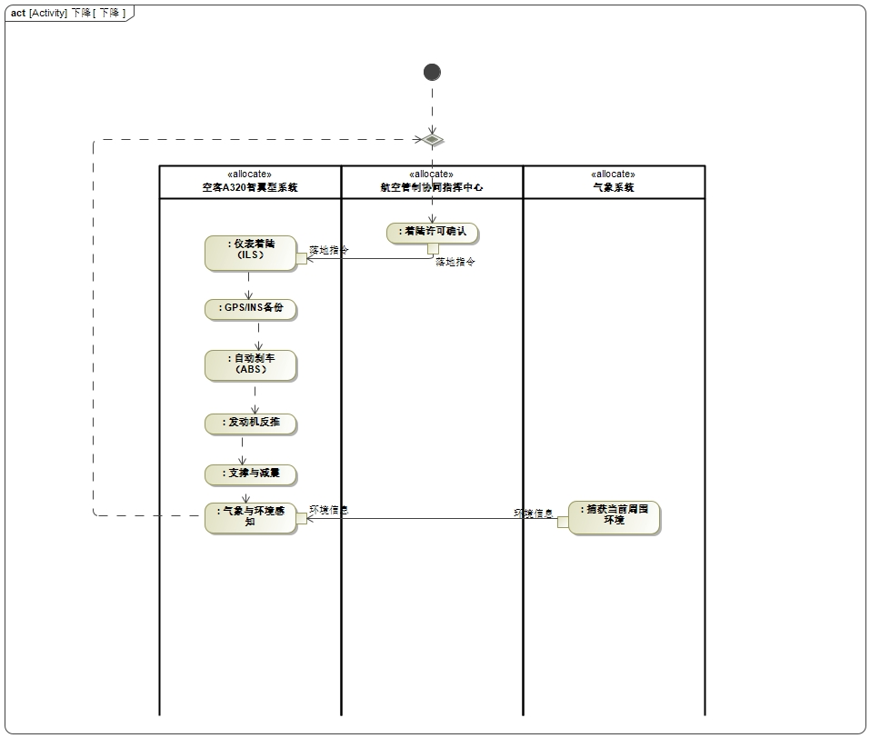

3.4.1仪表着陆（ILS）
操作场景：低能见度或复杂气象条件下，引导飞机沿正确下滑道安全着陆。
实现方式：通过地面ILS信标发射的无线电信号，在驾驶舱显示水平与垂直导航指引。

3.4.2 GPS/INS备份导航
操作场景：主导航系统失效时，提供冗余定位信息。
实现方式：GPS与惯性导航系统（INS）互为备份，持续计算飞机位置、速度及姿态。

3.4.3 自动刹车
操作场景：着陆后自动减速，缩短滑跑距离。
实现方式：根据跑道条件及飞机速度，自动调节刹车压力，支持多级减速率（如高、中、低模式）。

3.4.4发动机反推
操作场景：着陆后快速减速或应对紧急情况。
实现方式：通过改变发动机排气方向，产生与飞行方向相反的推力。

3.4.5支撑与减震
操作场景：着陆时吸收冲击能量，保护机体结构。
实现方式：起落架承受重量，减震系统通过液压或弹簧机制缓冲冲击。

3.4.6气象与环境感知
操作场景：实时监测气象条件，辅助飞行决策。
实现方式：气象雷达探测降水及风切变，传感器提供温度、湿度等环境数据。

3.5停机

停机活动图：该活动图共有两个泳道，分别是“飞机”和“地勤组织部门”，对应系统中的两个执行主体。“飞机”泳道中包含“外部电源接入”、“电池管理与断电程序”、“发动机冷却与保护”三个模块；“地勤组织部门”泳道中包含“供电”模块。活动从“地勤组织部门”泳道中的“供电”模块开始，将“电源”传输到“飞机”泳道的“外部电源接入”模块；接着执行“电池管理与断电程序”，对接入电源进行管理与保护，最后进入“发动机冷却与保护”模块，完成内部系统电源的转换与支持。整个流程展现了飞机在地面停靠后的供电接入与系统响应机制，地勤组织部门协助实现电力输入，飞机端则完成电源切换、电池保护及舱内供电的完整闭环。

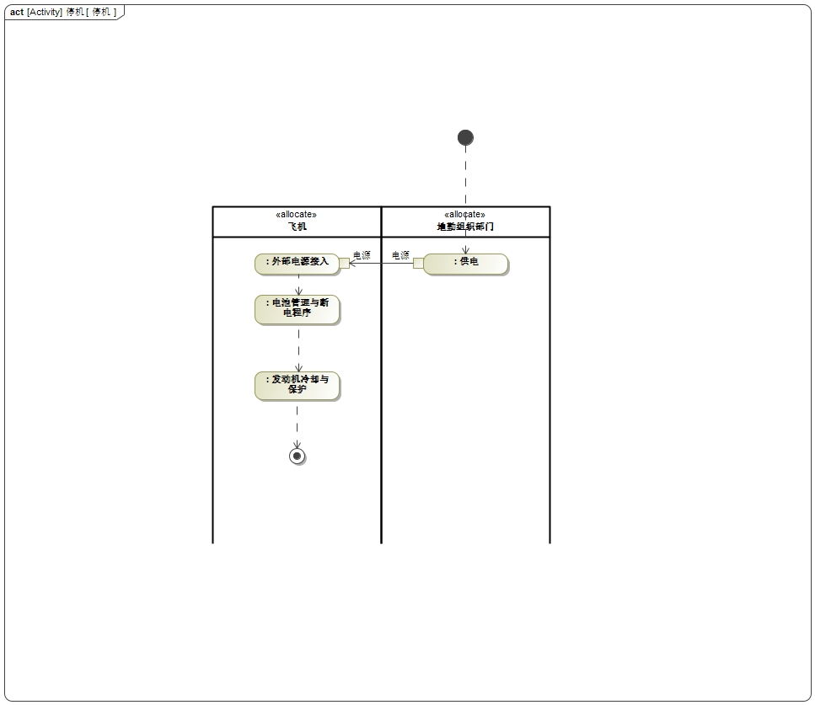

3.5.1外部电源接入
操作场景：停机后为飞机系统供电，避免消耗机载电池。
实现方式：地勤连接地面电源车至飞机外部电源接口，通过GCU（发电机控制组件）自动切换至外部供电。

3.5.2电池管理与断电程序
操作场景：防止电池过放，确保紧急情况下电力可用。
实现方式：
电池电压低于阈值时自动启动充电程序。
执行断电前通过ECAM（飞机中央电子监控）确认无关键系统运行。

3.5.3发动机冷却与保护
操作场景：避免高温部件损伤，防止异物进入发动机。
实现方式：
启动发动机风扇慢转冷却（需地面气源支持）。
安装发动机进气口防护罩，使用遮阳布覆盖机身敏感区域。

功能聚合

功能聚合活动图：该活动图共有八个泳道，分别是“机身系统”、“动力系统”、“尾翼系统”、“机翼系统”、“起落架”、“飞行控制系统”、“电气系统”和“通讯系统”，对应系统中的八个执行主体。在“机身系统”泳道中，活动从“GPS/INS备份”开始，将“实时位置信息”传递至“尾翼系统”泳道中的“导航与航线管理”；“机身系统”还包含“综合显示飞机状态信息”模块，获取来自“机翼系统”泳道中“气象与环境感知”模块的气象数据以及“动力系统”中“系统监控与警告”模块的动力参数，同时包含“安全与应急响应”，发送故障告警信息给“动力系统”中的“系统监控与警告”，进而进行“风险评估”活动，将风险预警传输给“通讯系统”中的“通信与数据交互”模块；同时，“机身系统”中的“仪表着陆（ILS）模块”会接收来自“起落架”泳道“自动刹车”模块的落地数据信息。在“动力系统”泳道中，执行“系统监控与警告”并进行“发动机冷却与保护”通过“电气系统”中的“电池管理与断电程序”进行供电，然后执行“动力与能源管理”以及“动力输出与调控”，与“起落架”泳道的“自动刹车（ABS）”模块减速协同。“尾翼系统”和“机翼系统”分别通过“导航与航线管理”向“飞行控制系统”的“飞行姿态控制”提供姿态调整能力和“气象与环境感知”向“机身系统”中“综合显示飞机状态信息”提供气象数据和环境信息。在“起落架”泳道中，通过“电气系统”的“外部电源接入”实现“支撑与减震”模块的供电，同时“自动刹车（ABS）”接收“通讯系统”的“着陆许可确认”模块的落地指令，进行着陆判断。在“飞行控制系统”泳道中，集中执行“飞行姿态控制”与“指令接收与状态反馈”两个核心任务，其中，“飞行姿态控制”依靠与“导航与航线管理”的互相姿态调整实现；“指令接收与状态反馈”依靠与“通讯系统”中的“通信与数据交互”模块进行互相指令交互实现。“电气系统”负责通过“电池管理与断电程序”以及“外部电源接入”模块实现对“发动机冷却与保护”、“支撑与减震”模块进行供电。“通讯系统”泳道中，“通信与数据交互”模块接收到来自“机身系统”中“实时风险评估”模块的风险预警传输，以及与“指令接收与状态反馈”模块进行指令交互，进而进行“着陆许可确认”，将落地指令发送到“起落架”中的“自动刹车（ABS）”模块中。该图整体展现了以“飞行控制系统”为核心，通过采集并整合“机身系统”、“动力系统”、“尾翼系统”、“机翼系统”和“起落架”等多个系统的状态信息，再经“电气系统”与“通讯系统”完成控制信号的输出，实现多系统间飞行控制任务的闭环联动。
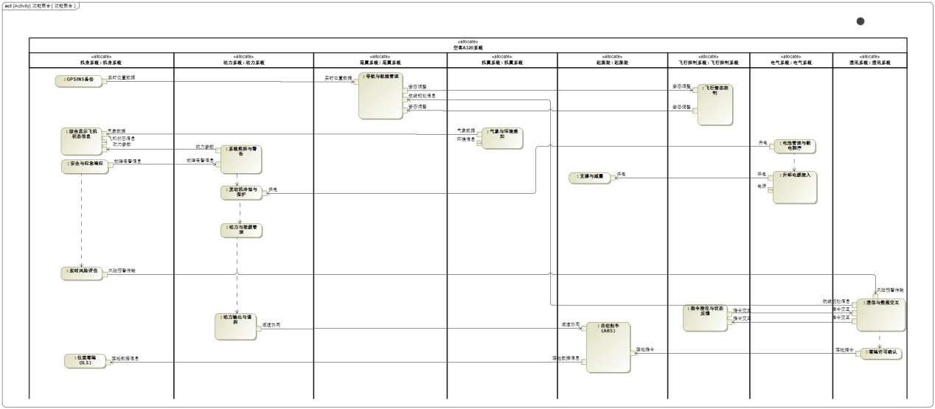
空客A320系统通过功能聚合机制实现多模块协同：机身作为核心枢纽，整合GPS/INS备份数据与仪表着陆信号，经ARINC 429总线向尾翼系统传输实时位置信息以修正航线规划，同时通过AFDX网络向机翼系统下发滑行路径指令；发动机系统基于CAN总线接收动力分配指令，结合冷却系统状态形成闭环调控，并通过MIL-DTL-38999电源接口向起落架提供液压动力；尾翼系统在接收机身指令后，通过光纤通道向起落架发送ABS触发信号，完成着陆阶段的安全功能聚合，最终构建起以数据总线为骨架、功能模块为节点的协同控制架构。

组成

系统设计bdd图：该图展示了空客A320系统的整体组成结构，采用块定义图形式，明确了各子系统在飞机架构中的逻辑分布。A320系统由机身系统、动力系统、通讯系统、电气系统、飞行控制系统、机翼系统、起落架和尾翼系统构成，各子系统共同协作，支撑整机运行与任务执行。其中，机身系统提供物理支撑平台，动力系统负责推进与能量供给，通讯系统实现空地信息交互，电气系统保障电力供应与分配，飞行控制系统调节飞行姿态和航向，机翼系统产生升力并调控气动面，起落架负责支撑与减震，尾翼系统辅助姿态稳定控制，整体结构体现出高度集成的航空系统设计思路。

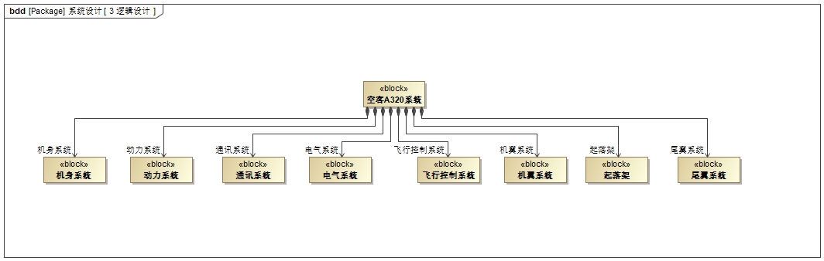

5.1机身系统
机身系统作为空客A320的核心架构，由结构框架、客舱系统和航电系统三大子模块组成：结构框架通过MIL-DTL-5015连接器实现物理载荷传递，并经ARINC 664总线向航电系统发送结构健康数据；客舱系统依托DEUTSCH DTM连接器与AFDX网络，完成乘客服务指令传输与环境控制；航电系统通过ARINC 429总线与发动机交互动力参数，同时经RS-422串口接收起落架状态反馈，形成覆盖结构支撑、服务管理、核心控制的综合性平台，为全机数据交互与功能聚合提供物理载体与逻辑中枢。

5.2机翼系统
由翼梁、襟翼、副翼、燃油系统四大子模块构成：
翼梁通过Parker Hannifin 60系列液压阀（工作压力3000psi）与飞机液压系统连接，经CAN总线接收飞行控制指令调整襟翼偏转角度；
燃油系统依托Aeroquip 600系列软管（流量0-500kg/min）和ARINC 717协议，实现燃油量/温度数据向机身航电系统的实时传输；
副翼采用MIL-C-26482电气接口与飞行控制计算机通信，通过ARINC 825协议传输振动监测数据（采样频率2kHz）。

5.3动力系统
包含风扇、压缩机、燃烧室、涡轮四大核心模块：
风扇模块通过圆形法兰盘（耐温-55℃~200℃）与进气道连接，依托IEC 61158-2现场总线传输振动数据；
燃烧室使用MIL-C-26482点火控制接口，通过ARINC 825协议向ECAM系统发送燃烧效率参数（响应时间<50ms）；
涡轮通过SAE AS29600系列温度传感器，将涡轮状态数据经ARINC 664总线同步至机身航电系统。

5.4起落架系统
由主起落架、前起落架、刹车系统三大子模块组成：
主起落架采用SAE AS4716液压接头（工作压力350bar），通过LVDT传感器（分辨率0.01mm）反馈收放位置至控制单元；
刹车系统依托MIL-DTL-38999 III型电气接口接收自动刹车指令，经ARINC 664协议将刹车压力数据传输至机翼滑行路径模块；
前起落架通过RS-232串口（波特率19200）与航向指示系统交互，实现地面转向控制。

5.5尾翼系统
包含水平尾翼、垂直尾翼、方向舵、升降舵四大子模块：
水平尾翼通过球铰链结构（偏转范围±15°）与机身连接，经AFDX网络接收升降舵控制指令；
方向舵采用DEUTSCH HD30电气接口传输偏航阻尼信号，通过ARINC 429协议（速率50kbps）与飞行控制计算机交互；
垂直尾翼通过光纤通道与气象雷达系统连接，实现风切变数据的高速传输（带宽1Gbps）。

5.6飞行控制系统
采用先进的侧操纵杆及电传操纵系统，包括2台ELAC(升降舵及副计算机)、3台SEC(扰流板及升降舵计算机)和2台FAC(飞行增稳计算机)。通过电信号控制，液力/机械完成操纵，可控制副翼、升降舵、全动式水平安定面、方向能等舵面，实现对飞机飞行姿态的精确控制。

5.7通讯系统
主要包括高频系统(HF)、甚高频系统(VHF)、地面人员呼叫系统、飞机通讯寻址报告系统(ACARS)、客舱内话数据系统等，用于飞机与地面电台或其他飞机之间通讯联络，以及飞机内机组人员通话和向旅客传送话音和娱乐音频信号。

5.8电气系统
由两台IDG(组合驱动发电机)向飞机整个网络供电，参数为115V、400HZ、90KVA 三相交流。在地面，外电源可向飞机供电，参数相同。电气系统还包括电瓶等备用电源，为飞机的各种设备和系统提供电力。

内部交互
空客A320系统通过功能聚合实现多模块协同：机身系统作为核心枢纽，整合GPS/INS备份数据与仪表着陆信号，经ARINC 429总线向尾翼系统传输实时位置信息以修正航线规划，同时通过AFDX网络向机翼系统下发滑行路径指令；发动机系统基于CAN总线接收动力分配指令，结合冷却系统状态形成闭环调控，并通过MIL-DTL-38999电源接口向起落架提供液压动力；尾翼系统在接收机身指令后，通过光纤通道向起落架发送ABS触发信号，完成着陆阶段的安全功能聚合，最终构建起以数据总线为骨架、功能模块为节点的协同控制架构。

空客A320系统ibd图：该图展示了空客A320主要系统之间的能量与信息交互关系，体现了多个子系统在飞行过程中围绕飞行姿态控制、能量管理与感知支持的系统级协同机制。电气系统为多个核心子系统（起落架系统、动力系统）提供能量供给。其通过能源接口输出电能，连接到多个受电系统，维持其功能运作。飞行控制系统通过控制接口与尾翼系统交互，向其发送姿态调整指令，并接收反馈调整结果，实现实时飞行姿态调控。尾翼系统作为飞控执行组件，连接飞行控制系统与机身系统，接收姿态指令并反馈调整信息，同时接受来自通讯系统的航线规划信息。起落架系统负责姿态状态感知与落地控制。通过其控制接口接收调整命令，同时采集起落架状态信息与速度等关键数据，提供给动力系统与通讯系统参考。动力系统通过能量接口接收来自电气系统的电源支持，通过控制接口接收起落架系统提供的姿态调整请求，并根据输入的调整参数生成动力参数输出，反馈给机身系统用于监控。同时，动力系统也通过数据接口将故障警告信息及时反馈至机身系统，实现飞行中对动力单元的安全监测与风险防控。通信系统通过数据接口与多个系统交互，接收尾翼系统传来的姿态数据与飞行控制系统的控制指令，并向机身系统发送风险预警数据。机身系统通过控制接口接收机翼系统提供的气象信息和环境预警，并向通信系统提供环境信息感知数据。还接收动力系统的故障预警信息，以便进行舱内联动处理与反馈。机翼系统通过环境信息接口提供环境感知（如气象数据）信息，供飞控与通信系统做出动态响应与任务调整。整张图通过结构接口的连接关系，准确地体现出空客A320飞行任务中，能源供应—姿态控制—系统感知—信息通信等模块之间的协同与闭环控制机制。

